### Звіт з лабораторної роботи №5

### Тема: «Модульне програмування за допомогою методів»

### Виконав студент групи КH2

### Ілієв Гліб Георгійович

### Варіант 6

**Завдання**

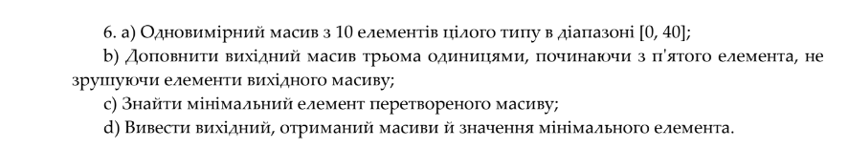

**Код програми:**

namespace Lab_5

{

internal class Program

{

static int[] ArrayCreate(int qty, int min, int max)

{

int[] arr = new int[qty];

Random rnd = new Random();

for (int i = 0; i < arr.Length; i++)

{

arr[i] = rnd.Next(min, max);

}

return arr;

}

static void ArrayPrint(int[] arr)

{

Console.Write("Вихiдний масив: ");

foreach (var item in arr)

{

Console.Write(item + " ");

}

Console.WriteLine();

}

static int[] NewArrWithOnes(int[] arr, int from, int ones_qty)

{

int[] newArr = new int[arr.Length + ones_qty];

int cnt = 0;

for (int i = 0; i < newArr.Length; i++)

{

if (i >= from && i <= (from + ones_qty - 1))

{

newArr[i] = 1;

}

else

{

newArr[i] = arr[cnt];

cnt++;

}

}

return newArr;

}

static int ArrMin(int[] arr)

{

int min = arr[0];

foreach (var item in arr)

{

if (item < min)

{

min = item;

}

}

return min;

}

static void Main()

{

int[] arr = ArrayCreate(10, 0, 40);

ArrayPrint(arr);

int[] new_arr = NewArrWithOnes(arr, 5, 3);

ArrayPrint(new_arr);

int new_arr_min = ArrMin(new_arr);

Console.WriteLine(new_arr_min);

}

}

}

**Результат роботи програми:**

